Nhằm giúp học sinh lớp 9 có sự chuẩn bị tốt nhất cho kỳ tuyển sinh vào lớp 10 Trung học phổ thông năm học 2025–2026, Trường THCS Yên Mỹ đã và đang triển khai nhiều hoạt động tư vấn, định hướng nhằm cung cấp thông tin chính xác, kịp thời cho học sinh và phụ huynh.
1. Tình hình tuyển sinh vào lớp 10 THPT năm học 2025–2026
Theo chỉ đạo của Sở Giáo dục và Đào tạo Hà Nội, kỳ thi tuyển sinh vào lớp 10 THPT năm học 2025–2026 trên địa bàn thành phố Hà Nội dự kiến tiếp tục tổ chức theo hình thức thi tuyển. Các môn thi gồm: Ngữ văn, Toán, Ngoại ngữ.
Thời gian tổ chức kỳ thi tuyển sinh dự kiến vào đầu tháng 6/2026. Thí sinh cần nộp hồ sơ đăng ký dự tuyển theo nguyện vọng vào các trường THPT công lập, công lập tự chủ, tư thục, hoặc trung tâm giáo dục nghề nghiệp - giáo dục thường xuyên tùy theo định hướng cá nhân.
2. Các trường THPT tư vấn tuyển sinh tại Trường THCS Yên Mỹ
Nhằm hỗ trợ học sinh lớp 9 có thêm thông tin chính xác, khách quan về các trường THPT để lựa chọn nguyện vọng phù hợp, trong tháng 3 và 4 vừa qua, nhiều trường THPT trên địa bàn huyện Thanh Trì và các quận, huyện lân cận đã đến trực tiếp Trường THCS Yên Mỹ để tư vấn tuyển sinh. Cùng nhiều trung tâm giáo dục nghề nghiệp - giáo dục thường xuyên và các trường lân cận trên địa bàn huyện tại Hà Nội như: TTGDTX Đông Mỹ, TTGD Nghề nghiệp – GDTX Huyện Thanh Trì, trường THPT Nguyễn Quốc Trinh, THPT Ngọc Hồi, trường Cao đẳng Công thương Hà Nội, Trường Cao đẳng Công thương Việt Nam,…
Tại các buổi tư vấn, học sinh được lắng nghe đại diện các trường chia sẻ về:
- Phương án tuyển sinh của từng trường
- Các mô hình đào tạo hiện có (chuyên, chất lượng cao, liên kết quốc tế...)
- Điều kiện học tập, học phí, chính sách học bổng
- Cơ hội nghề nghiệp và tiếp cận đại học sau THPT
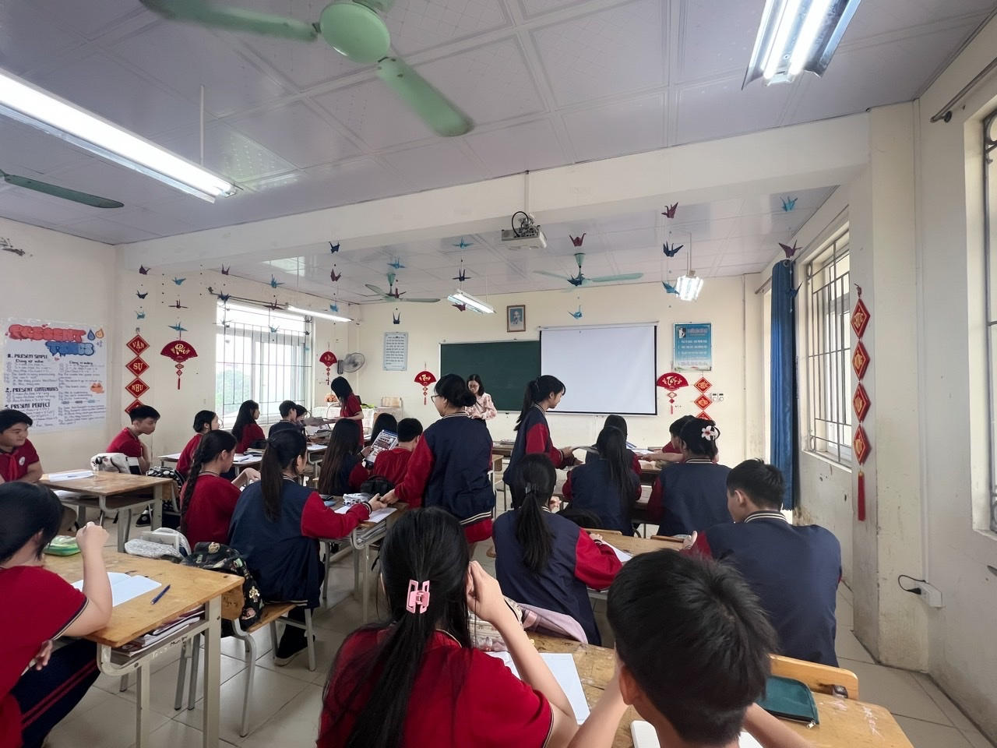
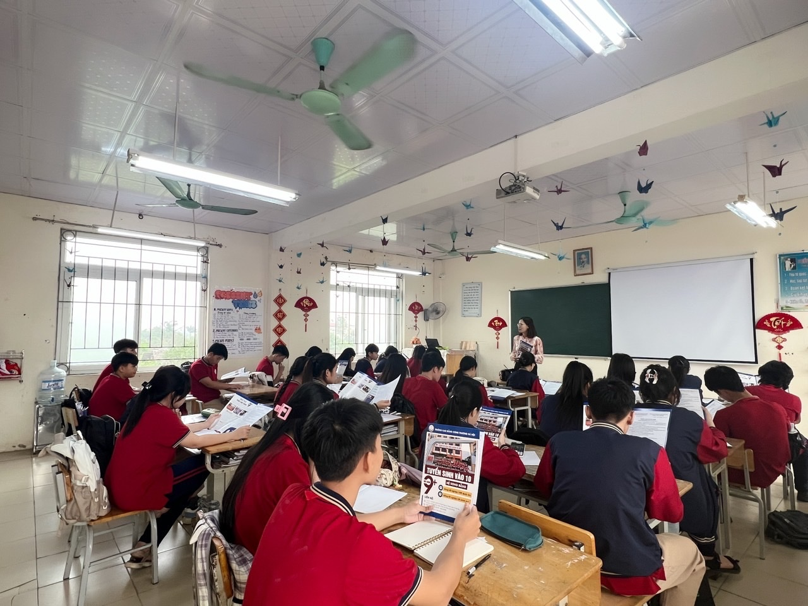

3. Hướng dẫn học sinh lựa chọn nguyện vọng hợp lý
Để tăng cơ hội trúng tuyển, học sinh cần cân nhắc kỹ năng lực học tập, khoảng điểm thi dự kiến và nhu cầu cá nhân khi lựa chọn nguyện vọng. Các tiêu chí lựa chọn trường cần chú ý gồm:
- Vị trí địa lý: Gần nhà để thuận tiện đi lại
- Phù hợp học lực: Tránh chọn trường quá cao hoặc quá thấp so với khả năng
- Môi trường học tập: Lựa chọn các trường có định hướng giáo dục, rèn luyện kỷ luật và văn hóa phù hợp
- Định hướng nghề nghiệp: Các trường có chuyên ban hoặc chương trình hướng nghiệp phù hợp với sở thích của học sinh
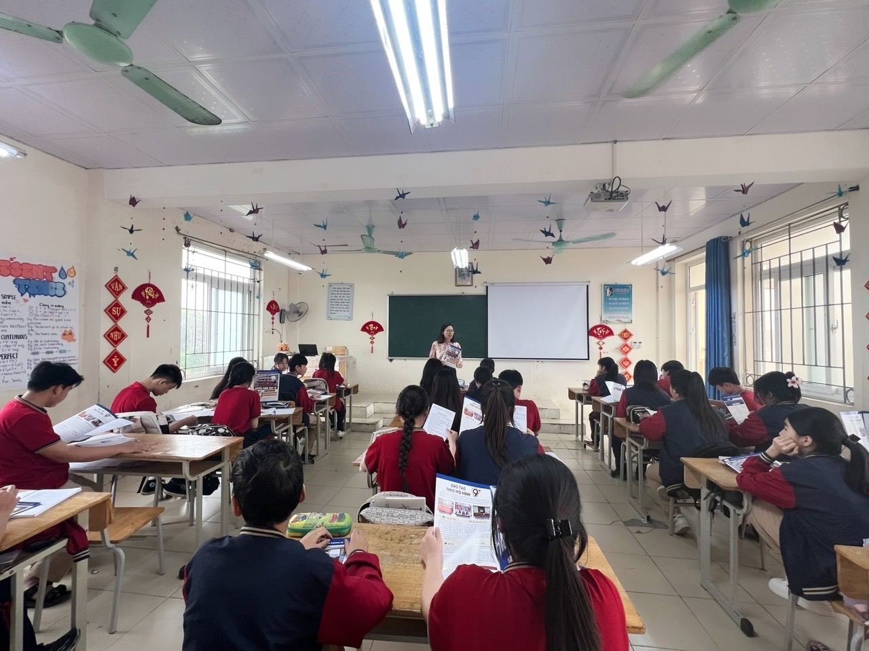
4. Vai trò của nhà trường trong hỗ trợ tuyển sinh
Trường THCS Yên Mỹ cam kết đồng hành, hỗ trợ học sinh lớp 9 trong suốt quá trình chuẩn bị thi vào lớp 10:
- Tổ chức các buổi tư vấn hướng nghiệp
- Phối hợp cùng giáo viên chủ nhiệm và phụ huynh theo dõi sát sao việc học và ôn tập của học sinh
- Luyện đề, rèn kỹ năng làm bài thi theo cấu trúc chính thức của Sở
- Cập nhật liên tục thông tin tuyển sinh mới từ các trường THPT và Sở GD&ĐT Hà Nội
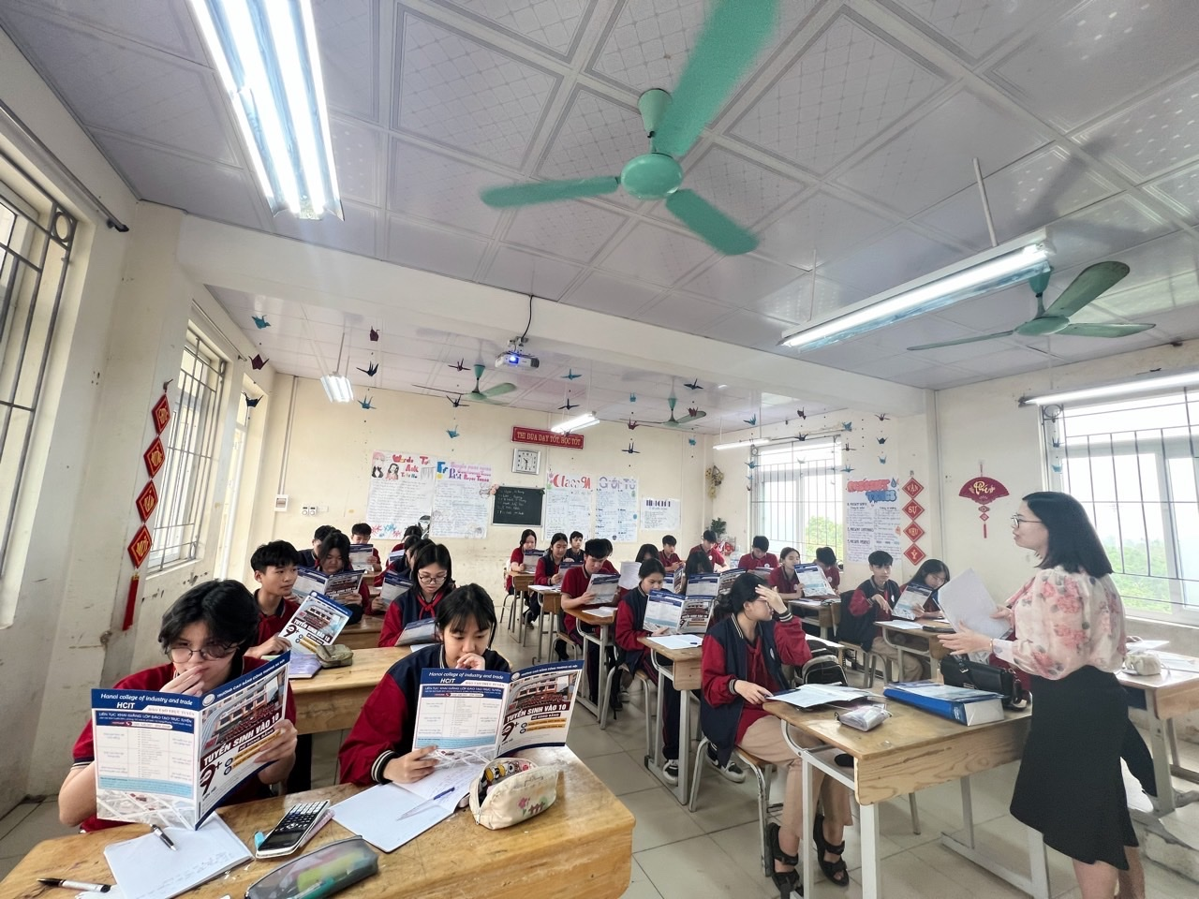
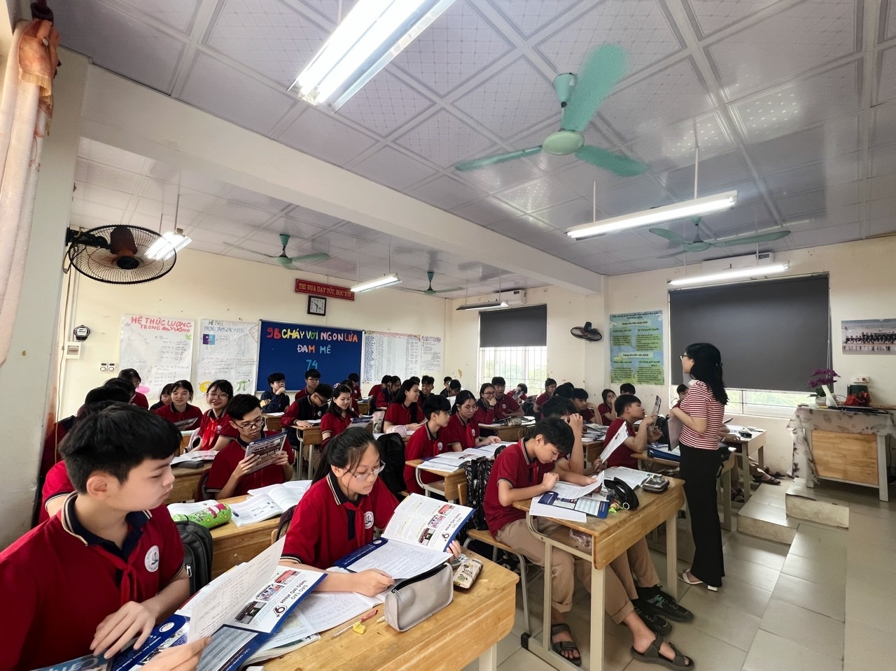
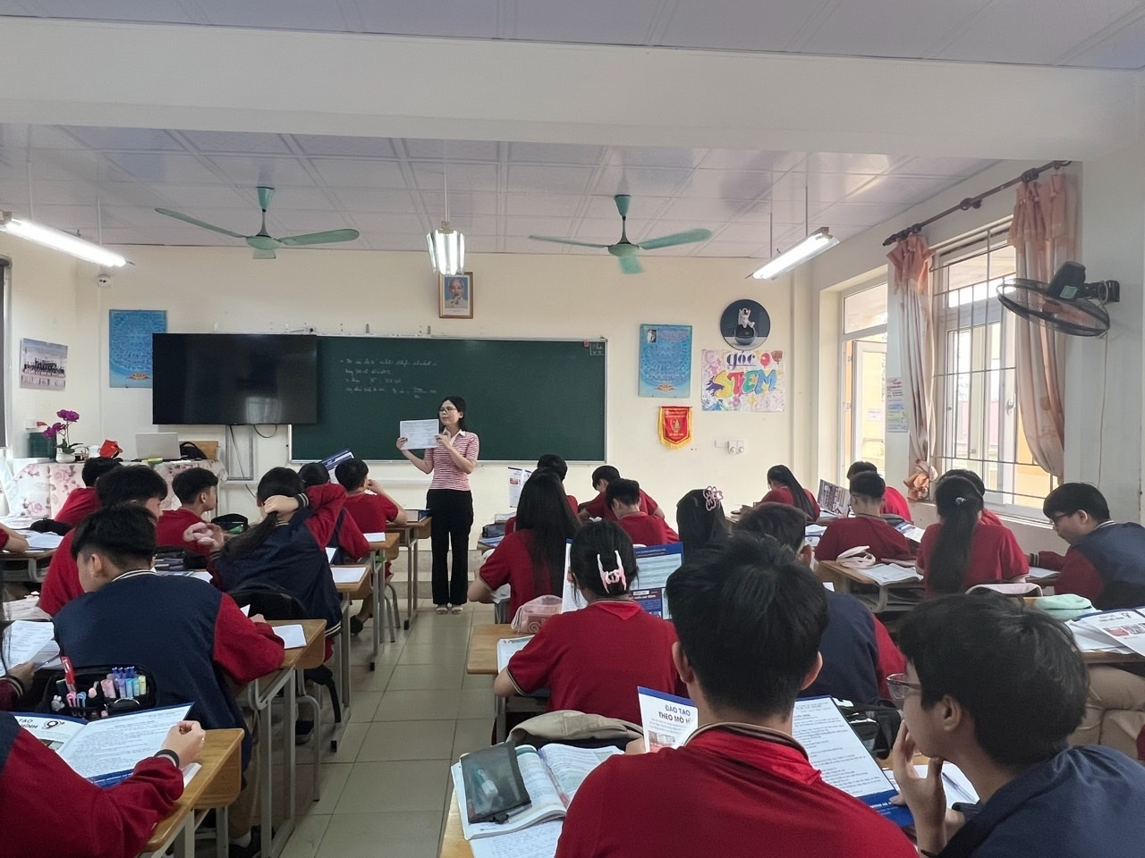
Kính mong các bậc phụ huynh phối hợp cùng nhà trường trong việc định hướng, tạo điều kiện tốt nhất cho con em bước vào kỳ thi chuyển cấp quan trọng. Mọi thông tin cập nhật về tuyển sinh, kế hoạch ôn tập sẽ được đăng tải thường xuyên tại website chính thức của nhà trường: https://thcsyenmy.hanoi.edu.vn
Trân trọng!
Ban Giám Hiệu – Trường THCS Yên Mỹ

